Kísérőtanári beszámoló
A Georgikon Görögkatolikus Mezőgazdasági és Élelmiszeripari Szakgimnázium, Szakképző Iskola és Kollégium diákjai – Horváth Alexandra 2/13 É, Kocsi Máté Levente 2/10. Hegesztő, Oláh Tibor 2/10 Mezőgazdasági gépész, - és szaktanárai (2018.11.24-12.07. Szerdi Hajnalka, 2018.12.01-12.15 Komporday Levente Igazgató Úr) 2018. november 24-től december 15-ig az Erasmus Portugáliai Program keretében három hetet töltöttek Portugáliában, Mirandela városában az Escola Profissional de Agricultura Calvarhais/Mirandela fogadó iskola vendéglátásában.

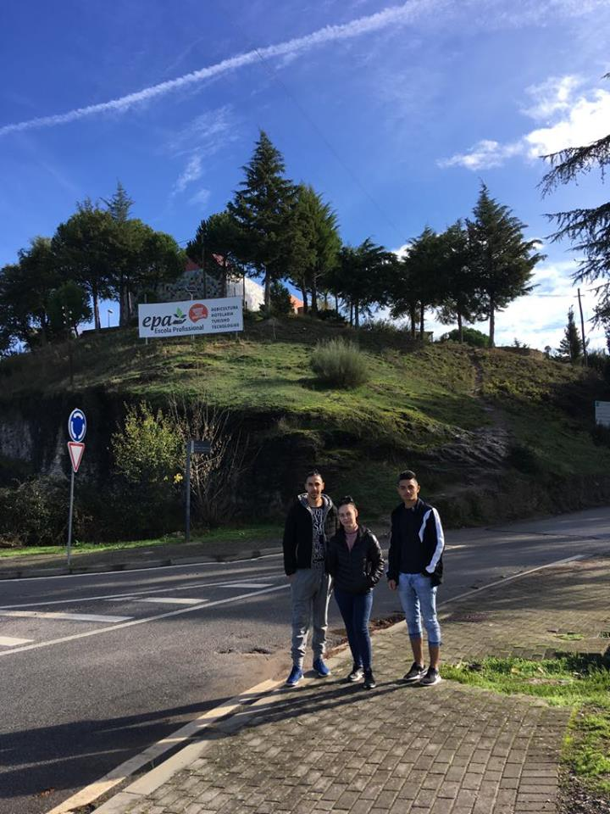
A magyar tanulók szakmai gyakorlati foglalkozásokon vettek részt napi hét órában a fogadó iskola szervezésében a magyarországi szakképzésüknek megfelelően - mezőgazdasági gépész szakirány; hegesztő, élelmiszeripari szakirány. Kocsi Máté Levente és Oláh Tibor az iskola műhelyében dolgoztak, ahol motorok javításával és hegesztéssel töltötték munkaidejük nagy részét. Horváth Alexandra délelőttönként az iskola sajtüzemében a sajtkészítés folyamatával ismerkedett, délután pedig az olíva feldolgozóban tevékenykedett. A nap hátralévő idejében és hétvégeken pedig kulturális programok keretében ismerkedtek meg a környék nevezetességeivel, az ottani tanulók élethelyzetével, az étkezési szokásokkal és a portugál nyelv rejtelmeiével.
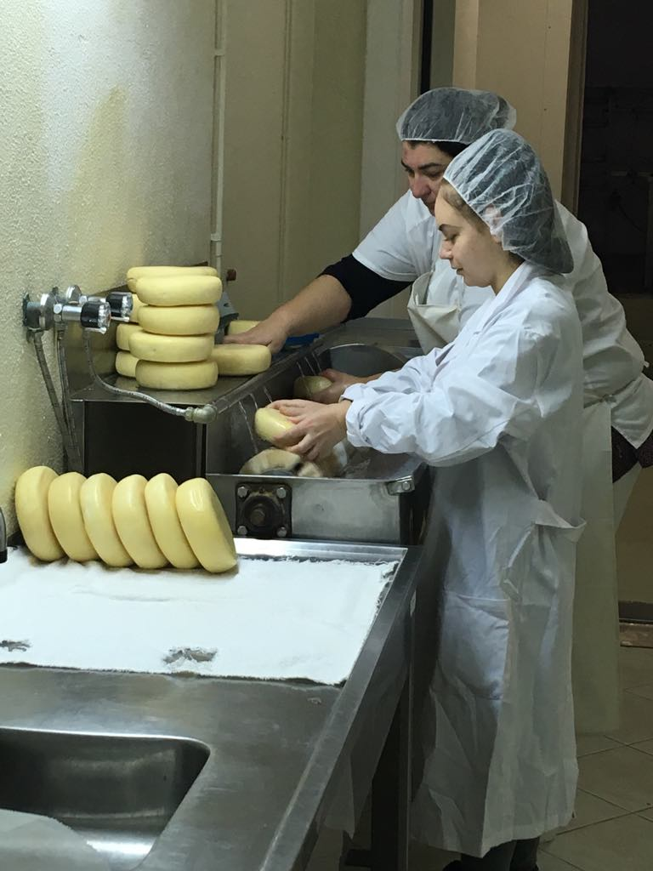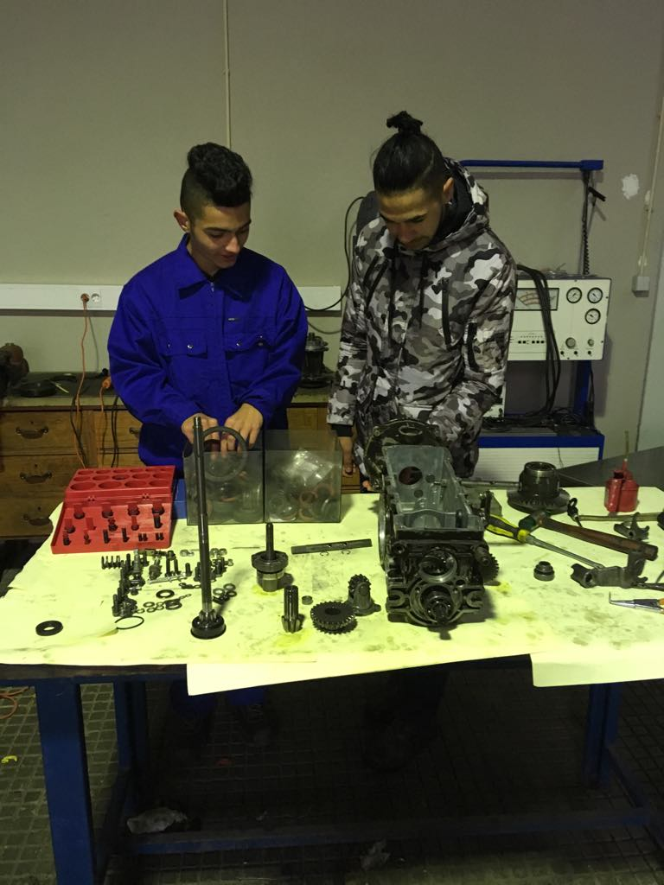
Míg a tanulók a különböző gyakorlatokon voltak a kísérőtanároknak lehetőségük volt az iskola oktatási-nevelési rendszerét tanulmányozni, de ezen felül gyárlátogatásokon vehettek részt, elsősorban a helyi iskola élelmiszeripari és mezőgazdasági vállalkozásainál. (borászat, sajtfeldolgozó, olíva feldolgozó).
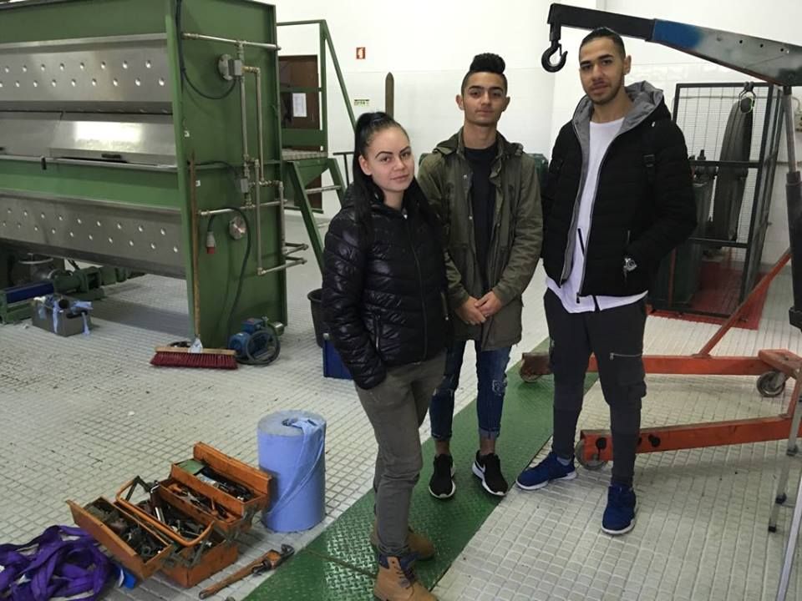
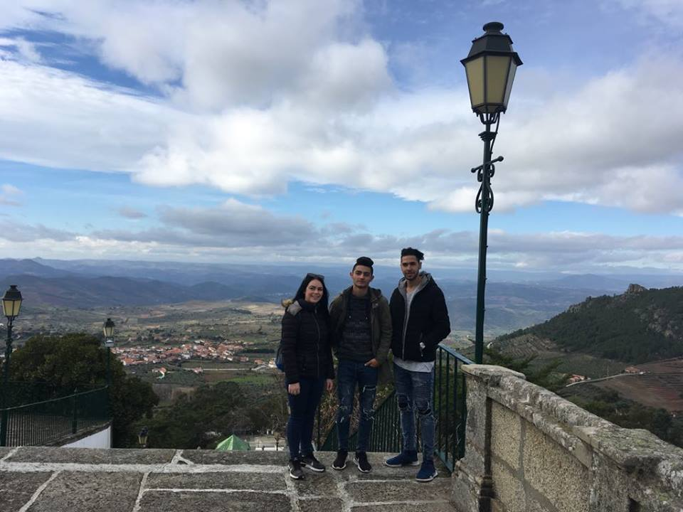
Természetesen a kint tartózkodás legcsodálatosabb élménye az ország felfedezése volt mindenki számára.

Sátoraljaújhely, 2019.01.15.
Szerdi Hajnalka

